Известны следующие составы **бессвинцового** **припоя**, **применяемого** в электронике:

Олово 52 % Индий 48 %

Олово 91 % Цинк 9 % Олово 97 %

Серебро 2,3 % Медь 0,7 %

Везде содержится олово.

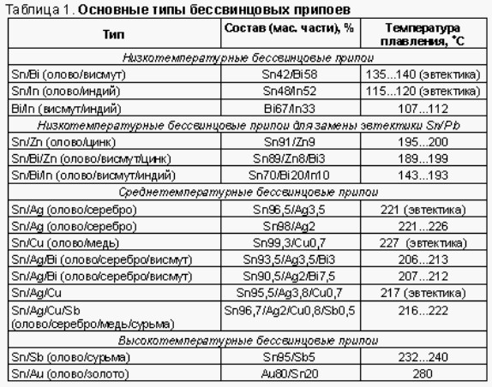

**[Припой](http://yandex.by/clck/jsredir?bu=cm33&from=yandex.by%3Bsearch%2F%3Bweb%3B%3B&text=&etext=2081.tgGDZqcuERaRB3Oc9fDu_4k2czSU81NHppgvgDnm1VQDKSdcMPSXY6HyfAat39JS8qBKgkMVcnvgxt2txGt56RMcuTcnd7EUfQ1amfuXEcU.f6c395640055e65e88c61cd781e2ed0bf89e72cb&uuid=&state=PEtFfuTeVD5kpHnK9lio9dFa2ePbDzX7Cfl7uqV08tmTz-k8vD8SJKnXAI2EkMD9YsCDA9Jxb8pXdZCMfIWwUrIcoOh3_8f6Q-5CCcAi4b200xSQmb9wTg,,&&cst=AiuY0DBWFJ5Hyx_fyvalFMKw6LnTCAeHxgq21dfXdUdnJD1r7HXGnQe8qvClzy88vgj_u9_ksjJvZb_MF7JC_nlbBrZmROKxxtG8zPLoBWBKmEXU7RheTN62iXSwER3FHEFEZmmC55xtsCEQWC-G7jeKKZgdlIEXEBmOf7EW05A0FxuI8H5e9jznLb62T9I2ZMiC9Zw83EbpJcKlWRmRXhx95cTiASDI-kzYCz_Fb-ukdyCBYa9QIAgIhoxAWiGz8uPwJPg0Vak1JlY352keBCbB-G_J1WRqzJbDO7Xx_mIgSJpUv4DX0o0ZNbseu2UoNI18HRnoFtGnOa2gA682sv4NiaryqooL3fU8qfHOZoLKWVpwdDA9m7VEdlBYrhI6ZbaMeZx7qr5Gei3r0acTSPIPmj2zJzDFxgBOlK4Jqyoh2jJdCW1kspdjm2z0S-Kgkz-FJI3UiXvAzjULSHwV9jr3_vcyxsUu8GvC-56Mj6ME5laxLYXZkocv6Qnd3gkgHxaW3qF9q7CRJRXkp-xwqsIUtu3WvjTq5MalqaVzwjrrTkeY2Bxhnw5tq0U1eGtKqjzdx66lX_aCkC01WWvTLiSQGhdWuvEwSc2VRAQIUvdk0UBIB5HD7w,,&data=UlNrNmk5WktYejR0eWJFYk1LdmtxckxjVkEtMk1ucUtQcEdqbUtZcmZoSF9UTGYwN3JzeEYzZVMxTHYzSExHNUQ2cVhEa25aZ09PaDctVzB4WFBYVzhyRkVoSXFzSkUyZjQteTg5SjhYZjYtcUdDTHRIVVBOZmcteml6QjFPdWk,&sign=3ff872740ccd79cf9a501c945d3d067b&keyno=0&b64e=2&ref=orjY4mGPRjkHVRqRT7scnl9k3ZfzgjFj0NXM8QCXJ87wj_tIm7Vpka2r_FWffrwYZEYsmSX1aCJo16VgQ2bQvzeHhDutiVPeOA-9rVM1lPrSoJQ20t38q6qRyTZT3anFYuOBxR9B0mvllYPwP05zJgWgjqJohu44_Sc2Ka1jO82U1bI7cQHsSFPwWoMHs5XejD_K15JCnprUd9krrSb8cW_K6q5UgB-O9xmg0CRTQWs4tkCL2Tvym3F3h2lcclgT&l10n=ru&rp=1&cts=1551729626344&mc=5.328816472131921&hdtime=42986" \t "_blank)**[ПОСу 95-5](http://yandex.by/clck/jsredir?bu=cm33&from=yandex.by%3Bsearch%2F%3Bweb%3B%3B&text=&etext=2081.tgGDZqcuERaRB3Oc9fDu_4k2czSU81NHppgvgDnm1VQDKSdcMPSXY6HyfAat39JS8qBKgkMVcnvgxt2txGt56RMcuTcnd7EUfQ1amfuXEcU.f6c395640055e65e88c61cd781e2ed0bf89e72cb&uuid=&state=PEtFfuTeVD5kpHnK9lio9dFa2ePbDzX7Cfl7uqV08tmTz-k8vD8SJKnXAI2EkMD9YsCDA9Jxb8pXdZCMfIWwUrIcoOh3_8f6Q-5CCcAi4b200xSQmb9wTg,,&&cst=AiuY0DBWFJ5Hyx_fyvalFMKw6LnTCAeHxgq21dfXdUdnJD1r7HXGnQe8qvClzy88vgj_u9_ksjJvZb_MF7JC_nlbBrZmROKxxtG8zPLoBWBKmEXU7RheTN62iXSwER3FHEFEZmmC55xtsCEQWC-G7jeKKZgdlIEXEBmOf7EW05A0FxuI8H5e9jznLb62T9I2ZMiC9Zw83EbpJcKlWRmRXhx95cTiASDI-kzYCz_Fb-ukdyCBYa9QIAgIhoxAWiGz8uPwJPg0Vak1JlY352keBCbB-G_J1WRqzJbDO7Xx_mIgSJpUv4DX0o0ZNbseu2UoNI18HRnoFtGnOa2gA682sv4NiaryqooL3fU8qfHOZoLKWVpwdDA9m7VEdlBYrhI6ZbaMeZx7qr5Gei3r0acTSPIPmj2zJzDFxgBOlK4Jqyoh2jJdCW1kspdjm2z0S-Kgkz-FJI3UiXvAzjULSHwV9jr3_vcyxsUu8GvC-56Mj6ME5laxLYXZkocv6Qnd3gkgHxaW3qF9q7CRJRXkp-xwqsIUtu3WvjTq5MalqaVzwjrrTkeY2Bxhnw5tq0U1eGtKqjzdx66lX_aCkC01WWvTLiSQGhdWuvEwSc2VRAQIUvdk0UBIB5HD7w,,&data=UlNrNmk5WktYejR0eWJFYk1LdmtxckxjVkEtMk1ucUtQcEdqbUtZcmZoSF9UTGYwN3JzeEYzZVMxTHYzSExHNUQ2cVhEa25aZ09PaDctVzB4WFBYVzhyRkVoSXFzSkUyZjQteTg5SjhYZjYtcUdDTHRIVVBOZmcteml6QjFPdWk,&sign=3ff872740ccd79cf9a501c945d3d067b&keyno=0&b64e=2&ref=orjY4mGPRjkHVRqRT7scnl9k3ZfzgjFj0NXM8QCXJ87wj_tIm7Vpka2r_FWffrwYZEYsmSX1aCJo16VgQ2bQvzeHhDutiVPeOA-9rVM1lPrSoJQ20t38q6qRyTZT3anFYuOBxR9B0mvllYPwP05zJgWgjqJohu44_Sc2Ka1jO82U1bI7cQHsSFPwWoMHs5XejD_K15JCnprUd9krrSb8cW_K6q5UgB-O9xmg0CRTQWs4tkCL2Tvym3F3h2lcclgT&l10n=ru&rp=1&cts=1551729626344&mc=5.328816472131921&hdtime=42986" \t "_blank)**[ГОСТ](http://yandex.by/clck/jsredir?bu=cm33&from=yandex.by%3Bsearch%2F%3Bweb%3B%3B&text=&etext=2081.tgGDZqcuERaRB3Oc9fDu_4k2czSU81NHppgvgDnm1VQDKSdcMPSXY6HyfAat39JS8qBKgkMVcnvgxt2txGt56RMcuTcnd7EUfQ1amfuXEcU.f6c395640055e65e88c61cd781e2ed0bf89e72cb&uuid=&state=PEtFfuTeVD5kpHnK9lio9dFa2ePbDzX7Cfl7uqV08tmTz-k8vD8SJKnXAI2EkMD9YsCDA9Jxb8pXdZCMfIWwUrIcoOh3_8f6Q-5CCcAi4b200xSQmb9wTg,,&&cst=AiuY0DBWFJ5Hyx_fyvalFMKw6LnTCAeHxgq21dfXdUdnJD1r7HXGnQe8qvClzy88vgj_u9_ksjJvZb_MF7JC_nlbBrZmROKxxtG8zPLoBWBKmEXU7RheTN62iXSwER3FHEFEZmmC55xtsCEQWC-G7jeKKZgdlIEXEBmOf7EW05A0FxuI8H5e9jznLb62T9I2ZMiC9Zw83EbpJcKlWRmRXhx95cTiASDI-kzYCz_Fb-ukdyCBYa9QIAgIhoxAWiGz8uPwJPg0Vak1JlY352keBCbB-G_J1WRqzJbDO7Xx_mIgSJpUv4DX0o0ZNbseu2UoNI18HRnoFtGnOa2gA682sv4NiaryqooL3fU8qfHOZoLKWVpwdDA9m7VEdlBYrhI6ZbaMeZx7qr5Gei3r0acTSPIPmj2zJzDFxgBOlK4Jqyoh2jJdCW1kspdjm2z0S-Kgkz-FJI3UiXvAzjULSHwV9jr3_vcyxsUu8GvC-56Mj6ME5laxLYXZkocv6Qnd3gkgHxaW3qF9q7CRJRXkp-xwqsIUtu3WvjTq5MalqaVzwjrrTkeY2Bxhnw5tq0U1eGtKqjzdx66lX_aCkC01WWvTLiSQGhdWuvEwSc2VRAQIUvdk0UBIB5HD7w,,&data=UlNrNmk5WktYejR0eWJFYk1LdmtxckxjVkEtMk1ucUtQcEdqbUtZcmZoSF9UTGYwN3JzeEYzZVMxTHYzSExHNUQ2cVhEa25aZ09PaDctVzB4WFBYVzhyRkVoSXFzSkUyZjQteTg5SjhYZjYtcUdDTHRIVVBOZmcteml6QjFPdWk,&sign=3ff872740ccd79cf9a501c945d3d067b&keyno=0&b64e=2&ref=orjY4mGPRjkHVRqRT7scnl9k3ZfzgjFj0NXM8QCXJ87wj_tIm7Vpka2r_FWffrwYZEYsmSX1aCJo16VgQ2bQvzeHhDutiVPeOA-9rVM1lPrSoJQ20t38q6qRyTZT3anFYuOBxR9B0mvllYPwP05zJgWgjqJohu44_Sc2Ka1jO82U1bI7cQHsSFPwWoMHs5XejD_K15JCnprUd9krrSb8cW_K6q5UgB-O9xmg0CRTQWs4tkCL2Tvym3F3h2lcclgT&l10n=ru&rp=1&cts=1551729626344&mc=5.328816472131921&hdtime=42986" \t "_blank)**[21931-76 (](http://yandex.by/clck/jsredir?bu=cm33&from=yandex.by%3Bsearch%2F%3Bweb%3B%3B&text=&etext=2081.tgGDZqcuERaRB3Oc9fDu_4k2czSU81NHppgvgDnm1VQDKSdcMPSXY6HyfAat39JS8qBKgkMVcnvgxt2txGt56RMcuTcnd7EUfQ1amfuXEcU.f6c395640055e65e88c61cd781e2ed0bf89e72cb&uuid=&state=PEtFfuTeVD5kpHnK9lio9dFa2ePbDzX7Cfl7uqV08tmTz-k8vD8SJKnXAI2EkMD9YsCDA9Jxb8pXdZCMfIWwUrIcoOh3_8f6Q-5CCcAi4b200xSQmb9wTg,,&&cst=AiuY0DBWFJ5Hyx_fyvalFMKw6LnTCAeHxgq21dfXdUdnJD1r7HXGnQe8qvClzy88vgj_u9_ksjJvZb_MF7JC_nlbBrZmROKxxtG8zPLoBWBKmEXU7RheTN62iXSwER3FHEFEZmmC55xtsCEQWC-G7jeKKZgdlIEXEBmOf7EW05A0FxuI8H5e9jznLb62T9I2ZMiC9Zw83EbpJcKlWRmRXhx95cTiASDI-kzYCz_Fb-ukdyCBYa9QIAgIhoxAWiGz8uPwJPg0Vak1JlY352keBCbB-G_J1WRqzJbDO7Xx_mIgSJpUv4DX0o0ZNbseu2UoNI18HRnoFtGnOa2gA682sv4NiaryqooL3fU8qfHOZoLKWVpwdDA9m7VEdlBYrhI6ZbaMeZx7qr5Gei3r0acTSPIPmj2zJzDFxgBOlK4Jqyoh2jJdCW1kspdjm2z0S-Kgkz-FJI3UiXvAzjULSHwV9jr3_vcyxsUu8GvC-56Mj6ME5laxLYXZkocv6Qnd3gkgHxaW3qF9q7CRJRXkp-xwqsIUtu3WvjTq5MalqaVzwjrrTkeY2Bxhnw5tq0U1eGtKqjzdx66lX_aCkC01WWvTLiSQGhdWuvEwSc2VRAQIUvdk0UBIB5HD7w,,&data=UlNrNmk5WktYejR0eWJFYk1LdmtxckxjVkEtMk1ucUtQcEdqbUtZcmZoSF9UTGYwN3JzeEYzZVMxTHYzSExHNUQ2cVhEa25aZ09PaDctVzB4WFBYVzhyRkVoSXFzSkUyZjQteTg5SjhYZjYtcUdDTHRIVVBOZmcteml6QjFPdWk,&sign=3ff872740ccd79cf9a501c945d3d067b&keyno=0&b64e=2&ref=orjY4mGPRjkHVRqRT7scnl9k3ZfzgjFj0NXM8QCXJ87wj_tIm7Vpka2r_FWffrwYZEYsmSX1aCJo16VgQ2bQvzeHhDutiVPeOA-9rVM1lPrSoJQ20t38q6qRyTZT3anFYuOBxR9B0mvllYPwP05zJgWgjqJohu44_Sc2Ka1jO82U1bI7cQHsSFPwWoMHs5XejD_K15JCnprUd9krrSb8cW_K6q5UgB-O9xmg0CRTQWs4tkCL2Tvym3F3h2lcclgT&l10n=ru&rp=1&cts=1551729626344&mc=5.328816472131921&hdtime=42986" \t "_blank)**[бессвинцовый](http://yandex.by/clck/jsredir?bu=cm33&from=yandex.by%3Bsearch%2F%3Bweb%3B%3B&text=&etext=2081.tgGDZqcuERaRB3Oc9fDu_4k2czSU81NHppgvgDnm1VQDKSdcMPSXY6HyfAat39JS8qBKgkMVcnvgxt2txGt56RMcuTcnd7EUfQ1amfuXEcU.f6c395640055e65e88c61cd781e2ed0bf89e72cb&uuid=&state=PEtFfuTeVD5kpHnK9lio9dFa2ePbDzX7Cfl7uqV08tmTz-k8vD8SJKnXAI2EkMD9YsCDA9Jxb8pXdZCMfIWwUrIcoOh3_8f6Q-5CCcAi4b200xSQmb9wTg,,&&cst=AiuY0DBWFJ5Hyx_fyvalFMKw6LnTCAeHxgq21dfXdUdnJD1r7HXGnQe8qvClzy88vgj_u9_ksjJvZb_MF7JC_nlbBrZmROKxxtG8zPLoBWBKmEXU7RheTN62iXSwER3FHEFEZmmC55xtsCEQWC-G7jeKKZgdlIEXEBmOf7EW05A0FxuI8H5e9jznLb62T9I2ZMiC9Zw83EbpJcKlWRmRXhx95cTiASDI-kzYCz_Fb-ukdyCBYa9QIAgIhoxAWiGz8uPwJPg0Vak1JlY352keBCbB-G_J1WRqzJbDO7Xx_mIgSJpUv4DX0o0ZNbseu2UoNI18HRnoFtGnOa2gA682sv4NiaryqooL3fU8qfHOZoLKWVpwdDA9m7VEdlBYrhI6ZbaMeZx7qr5Gei3r0acTSPIPmj2zJzDFxgBOlK4Jqyoh2jJdCW1kspdjm2z0S-Kgkz-FJI3UiXvAzjULSHwV9jr3_vcyxsUu8GvC-56Mj6ME5laxLYXZkocv6Qnd3gkgHxaW3qF9q7CRJRXkp-xwqsIUtu3WvjTq5MalqaVzwjrrTkeY2Bxhnw5tq0U1eGtKqjzdx66lX_aCkC01WWvTLiSQGhdWuvEwSc2VRAQIUvdk0UBIB5HD7w,,&data=UlNrNmk5WktYejR0eWJFYk1LdmtxckxjVkEtMk1ucUtQcEdqbUtZcmZoSF9UTGYwN3JzeEYzZVMxTHYzSExHNUQ2cVhEa25aZ09PaDctVzB4WFBYVzhyRkVoSXFzSkUyZjQteTg5SjhYZjYtcUdDTHRIVVBOZmcteml6QjFPdWk,&sign=3ff872740ccd79cf9a501c945d3d067b&keyno=0&b64e=2&ref=orjY4mGPRjkHVRqRT7scnl9k3ZfzgjFj0NXM8QCXJ87wj_tIm7Vpka2r_FWffrwYZEYsmSX1aCJo16VgQ2bQvzeHhDutiVPeOA-9rVM1lPrSoJQ20t38q6qRyTZT3anFYuOBxR9B0mvllYPwP05zJgWgjqJohu44_Sc2Ka1jO82U1bI7cQHsSFPwWoMHs5XejD_K15JCnprUd9krrSb8cW_K6q5UgB-O9xmg0CRTQWs4tkCL2Tvym3F3h2lcclgT&l10n=ru&rp=1&cts=1551729626344&mc=5.328816472131921&hdtime=42986" \t "_blank)**

**Припой** **бессвинцовый** Sn97Cu3 катушка 100 гр. 1 мм.

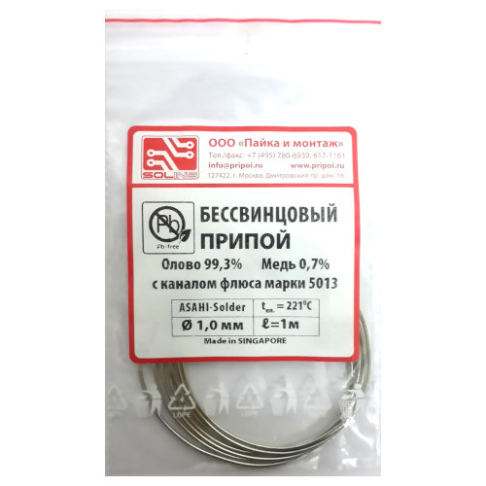

**ГОСТ 19738 - 2015**

**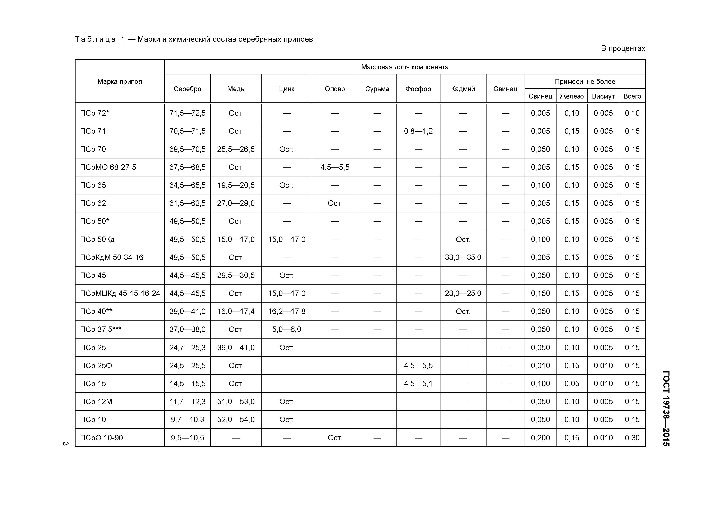**

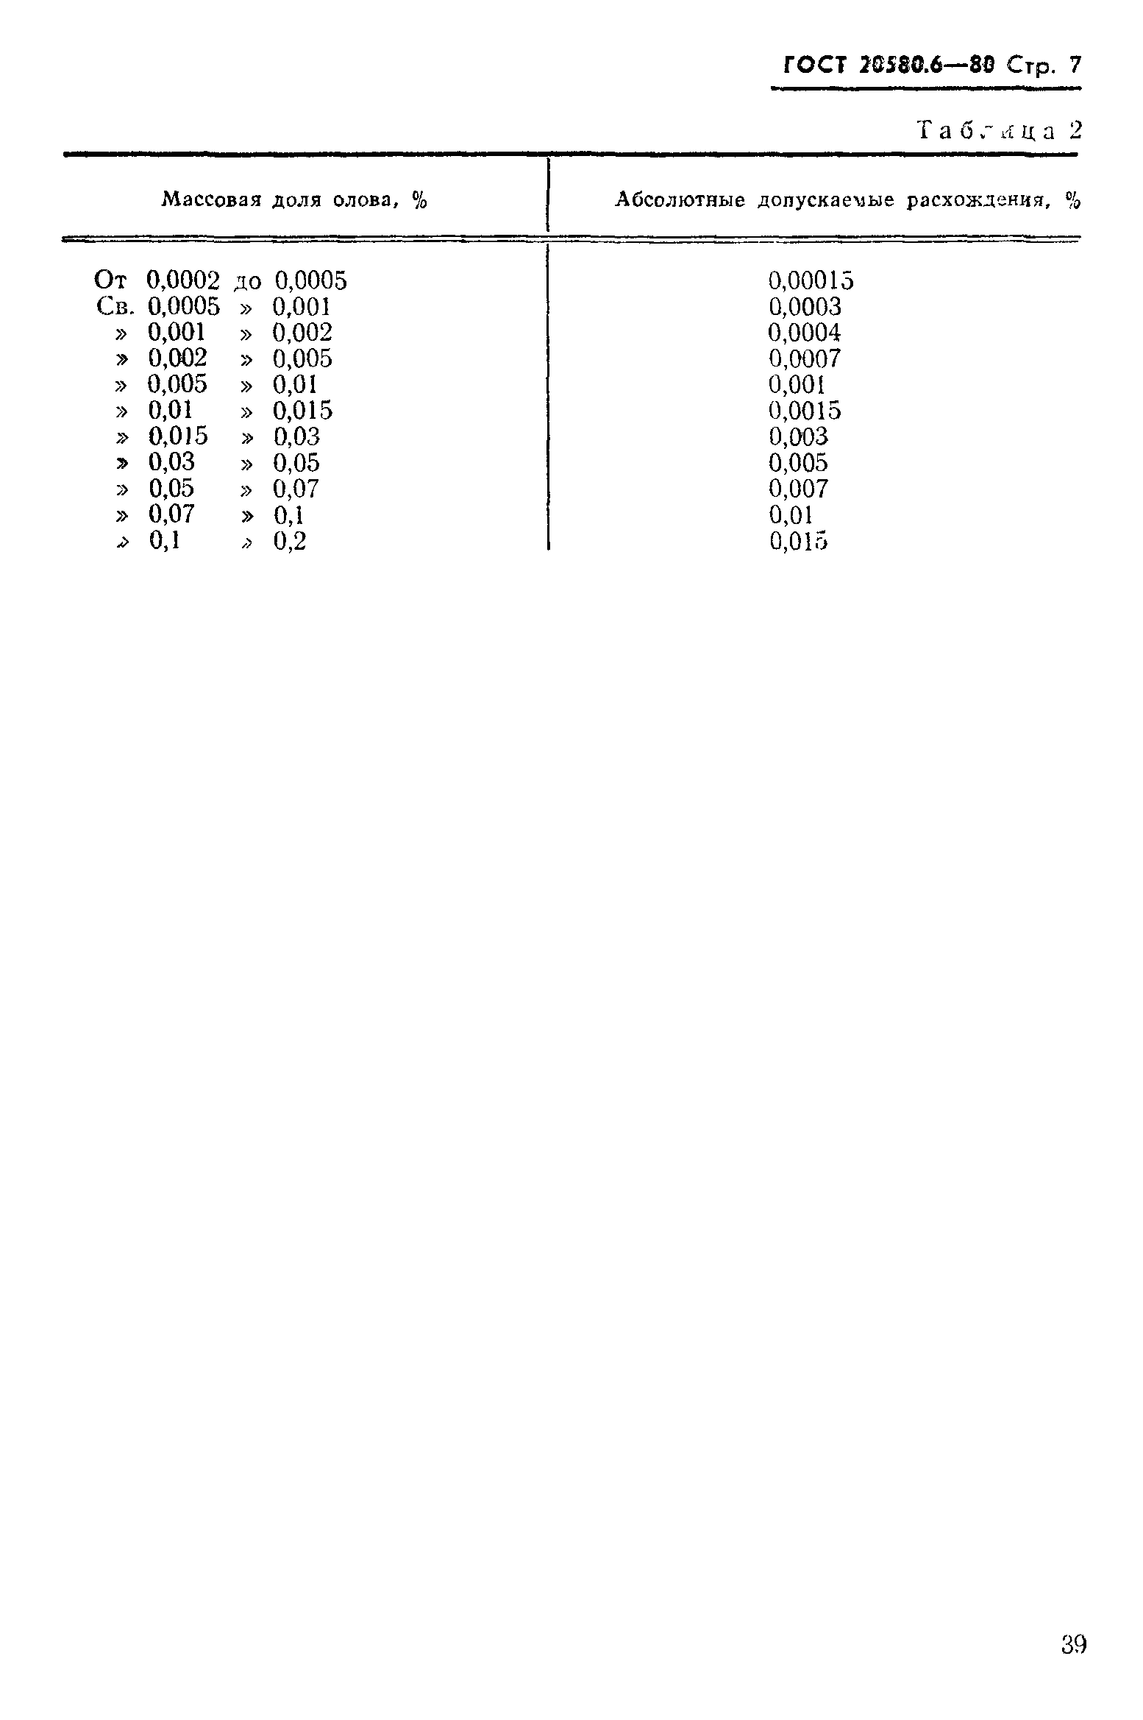

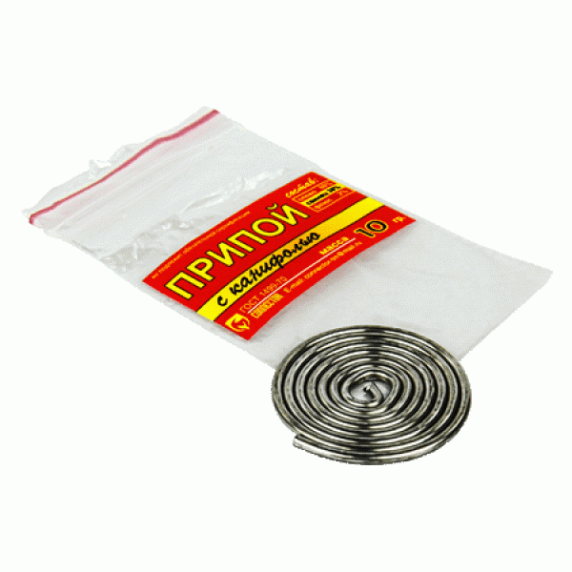

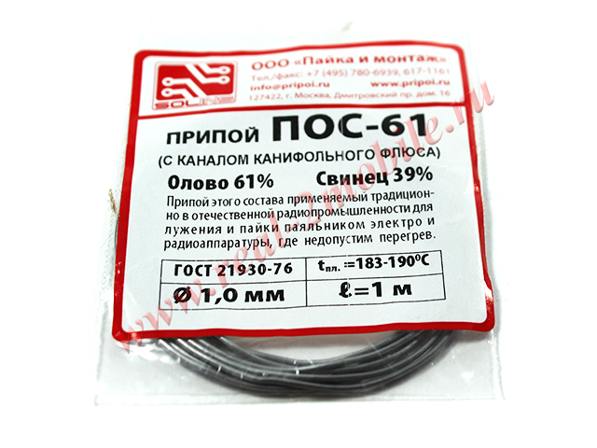

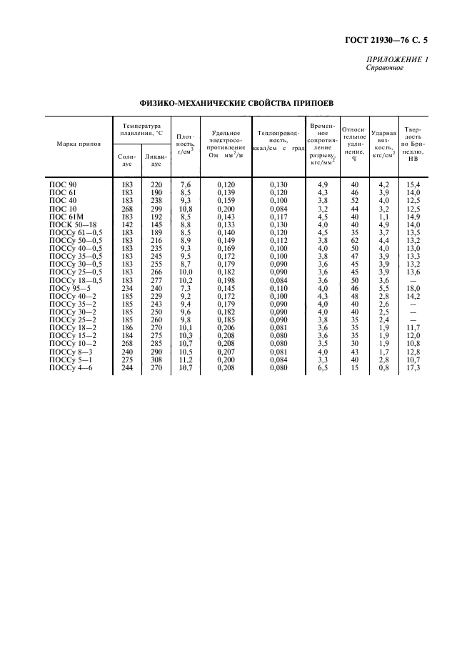

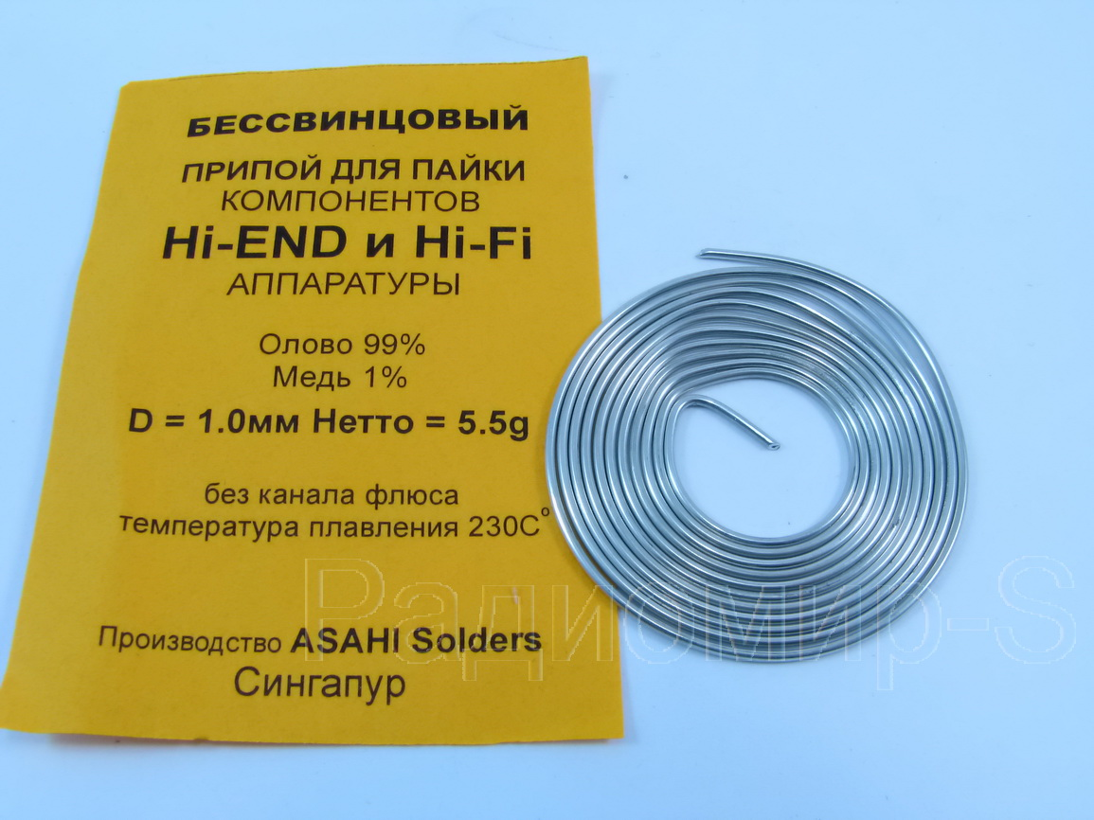

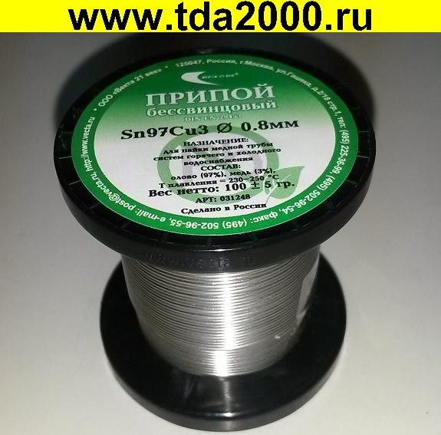

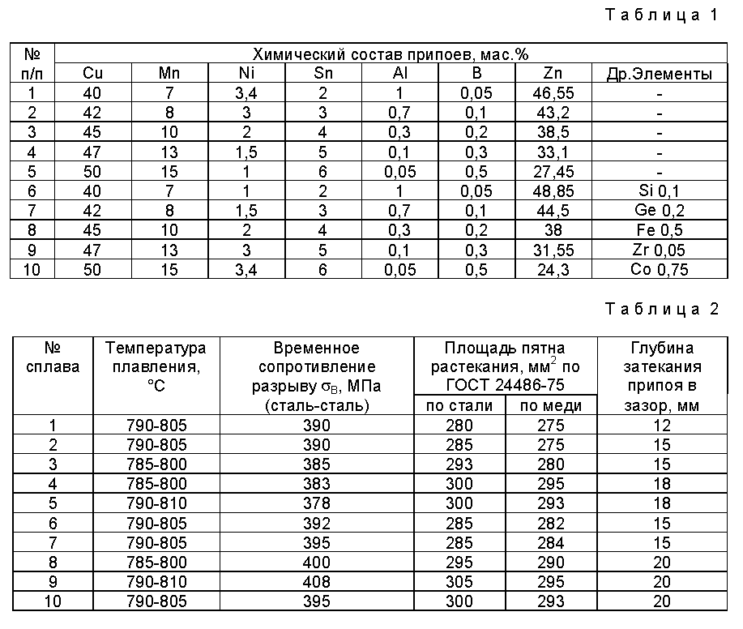

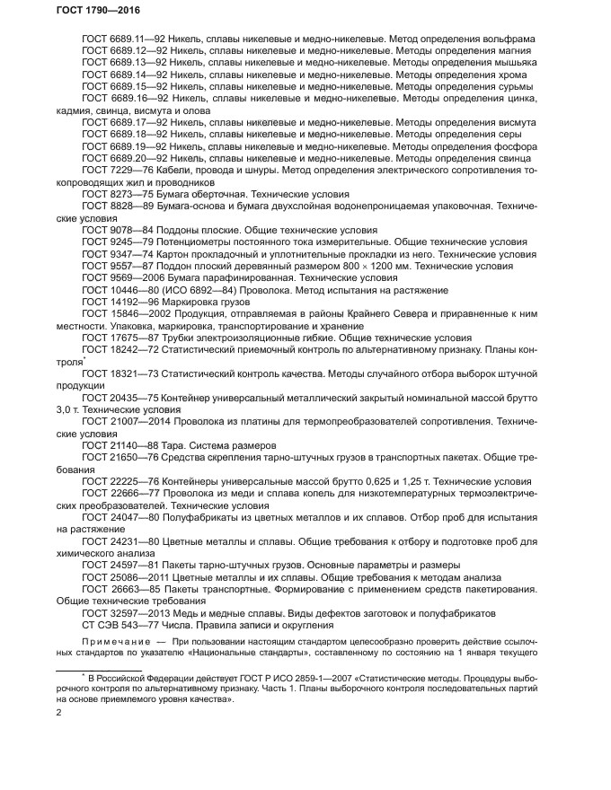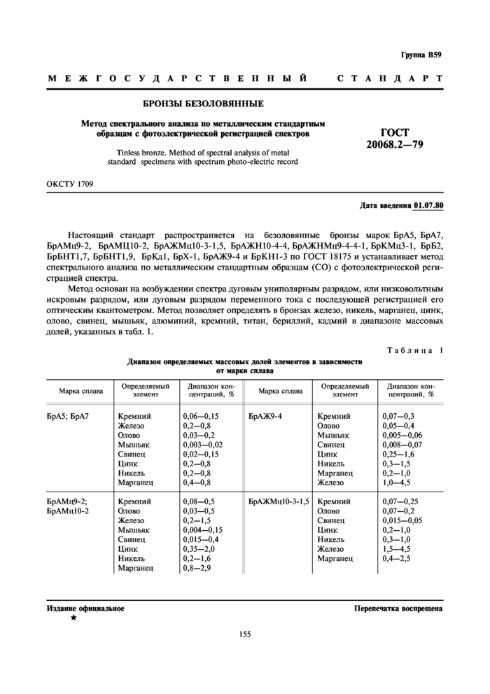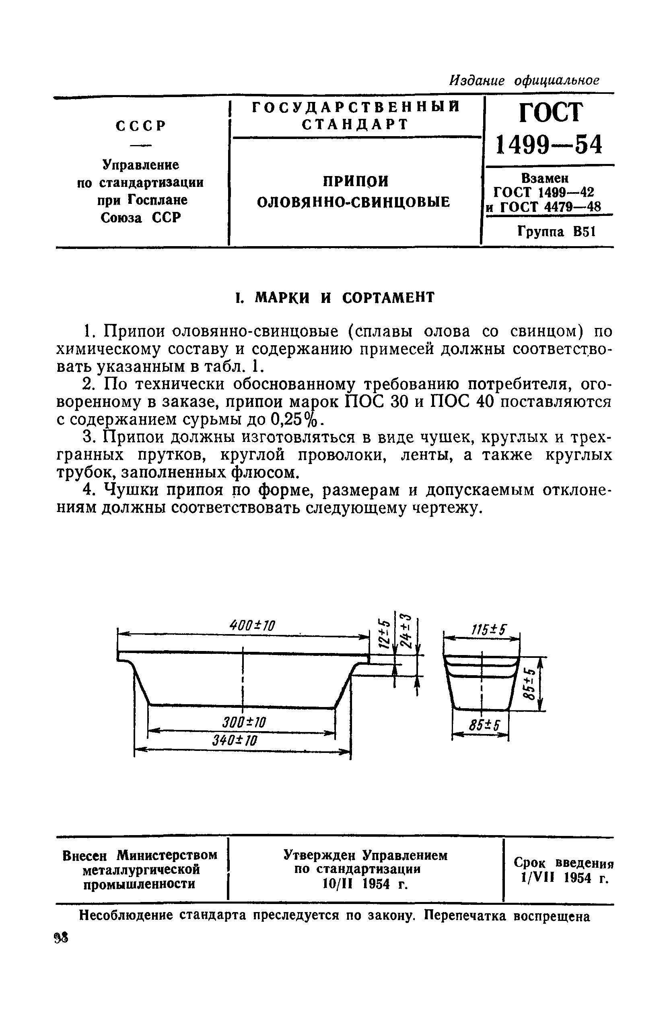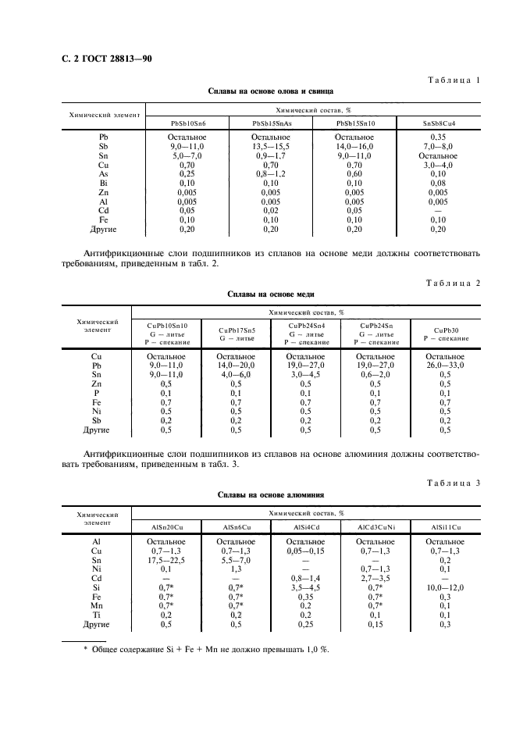

**ПРИПОИ СЕРЕБРЯНЫЕ**

**ГОСТ 19738-74**

**Постановлением Государственного комитета стандартов Совета Министров СССР от 26.04.74 №1015 дата введения установлена                                                                                                   01.01.75**

**Ограничение срока действия снято Постановлением Госстандарта от 31.01.85 №241**

**1. Настоящий стандарт распространяется на серебряные припои общего назначения и устанавливает марки припоев.**

**Коды ОКП марок серебряных припоев приведены в приложении 3. (Измененная редакция, Изм. №1).**

**2. Марки и химический состав серебряных припоев должны соответствовать указанным в таблице.**

**3. Примерное назначение серебряных припоев указано в приложении 1.**

**4. Данные по температурам плавления, плотности и удельном электрическому сопротивлению серебряных припоев приведены в приложении 2.**

|  |  |  |  |  |  |  |  |  |  |  |  |  |  |  |
| --- | --- | --- | --- | --- | --- | --- | --- | --- | --- | --- | --- | --- | --- | --- |
| **Марка припоя** | **Химический состав, %** | | | | | | | | | | | | | |
| **Серебро** | **Медь** | **Цинк** | **Олово** | **Марганец** | **Сурьма** | **Фосфор** | **Кадмий** | **Никель** | **Свинец** | **Примеси не более** | | | |
| **Свинца** | **Железа** | **Висмута** | **Сумма определяемых примесей** |
| **ПСр 72** | **72+0,5** | **Остальное** | **—** | **—** | **—** | **—** | **—** | **—** | **—** | **—** | **0,005** | **0,10** | **0,005** | **0,10** |
| **ПСр 71** | **71+0,5** | **Остальное** | **—** | **—** | **—** | **—** | **1,0+0,2** | **—** | **—** | **—** | **0,005** | **0,15** | **0,005** | **0,15** |
| **ПСр 70** | **70+0,5** | **26,0+0,5** | **Остальное** | **—** | **—** | **—** | **—** | **—** | **—** | **—** | **0,050** | **0,10** | **0,005** | **0,15** |
| **ПСрМО 68-27-5** | **68+0,5** | **Остальное** | **—** | **5,0+0,5** | **—** | **—** | **—** | **—** | **—** | **—** | **0,005** | **0,15** | **0,005** | **0,15** |
| **ПСр 65** | **65+0,5** | **20,0+0,5** | **Остальное** | **—** | **—** | **—** | **—** | **—** | **—** | **—** | **0,100** | **0,10** | **0,005** | **0,15** |
| **ПСр 62** | **62+0,5** | **28,0+1,0** | **—** | **Остальное** | **—** | **—** | **—** | **—** | **—** | **—** | **0,005** | **0,15** | **0,005** | **0,15** |
| **ПСр 50** | **50,0+0,5** | **Остальное** | **—** | **—** | **—** | **—** | **—** | **—** | **—** | **—** | **0,005** | **0,15** | **0,005** | **0,15** |
| **ПСр 50 Кд** | **50,0+0,5** | **16,0+1,0** | **16,0+1,0** | **—** | **—** | **—** | **—** | **Остальное** | **—** | **—** | **0,100** | **0,10** | **0,005** | **0,15** |
| **ПСрКдМ 50-34-16** | **50,0+0,5** | **Остальное** | **—** | **—** | **—** | **—** | **—** | **31,0+1,0** | **—** | **—** | **0,05** | **0,15** | **0,005** | **0,15** |
| **ПСр 45** | **45,0+0,5** | **30,0+0,5** | **Остальное** | **—** | **—** | **—** | **—** | **—** | **—** | **—** | **0,050** | **0,10** | **0,005** | **0,15** |
| **ПСрМЦКд 45-15-16-24** | **45+0,5** | **Остальное** | **16,0+1,0** | **—** | **—** | **—** | **—** | **24,0+1,0** | **—** | **—** | **0,150** | **0,15** | **0,005** | **0,15** |
| **ПСр 40** | **40,0+1,0** | **16,7+0,7** | **17,0+0,8** | **—** | **—** | **—** | **—** | **Остальное** | **0,3+0,2** | **—** | **0,050** | **0,10** | **0,005** | **0,15** |
| **ПСр 37,5** | **37,5+0,3** | **Остальное** | **5,5+0,5** | **—** | **8,2+0,3** | **—** | **—** | **—** | **—** | **—** | **0,050** | **0,10** | **0,005** | **0,15** |
| **ПСр 25** | **25,0+0,3** | **40,0+1,0** | **Остальное** | **—** | **—** | **—** | **—** | **—** | **—** | **—** | **0,050** | **0,10** | **0,005** | **0,15** |
| **ПСр 25Ф** | **25,+0,3** | **Остальное** | **—** | **—** | **—** | **—** | **5,0+0,5** | **—** | **—** | **—** | **0,010** | **0,15** | **0,010** | **0,15** |
| **ПСр 15** | **15,0+0,5** | **Остальное** | **—** | **—** | **—** | **—** | **4,8+0,3** | **—** | **—** | **—** | **0,100** | **0,05** | **0,010** | **0,15** |
| **ПСр 12М** | **12,0+0,3** | **52,0+1,0** | **Остальное** | **—** | **—** | **—** | **—** | **—** | **—** | **—** | **0,050** | **0,10** | **0,05** | **0,15** |
| **ПСр 10** | **10,0+0,3** | **53,0+1,0** | **Остальное** | **—** | **—** | **—** | **—** | **—** | **—** | **—** | **0,050** | **0,10** | **0,05** | **0,15** |
| **ПСрО 10-90** | **10,0+0,5** | **—** | **—** | **Остальное** | **—** | **—** | **—** | **—** | **—** | **—** | **0,200** | **0,15** | **0,010** | **0,30** |
| **ПСрОСу 8 (ВПр-6)** | **8,0+0,5** | **—** | **—** | **Остальное** | **—** | **7,5+0,5** | **—** | **—** | **—** | **—** | **0,200** | **0,20** | **0,015** | **0,40** |
| **ПСрМО 5(ВПр-9)** | **5,0+0,5** | **2,0+0,5** | **—** | **То же** | **—** | **1,0+0,2** | **—** | **—** | **—** | **—** | **0,200** | **0,20** | **0,015** | **0,40** |
| **ПСрОС 3,5-95** | **3,5+0,4** | **—** | **—** | **«** | **—** | **—** | **—** | **—** | **—** | **1,0+0,3** | **—** | **0,15** | **0,010** | **0,15** |
| **ПСр 3** | **3,0+0,3** | **—** | **—** | **—** | **—** | **—** | **—** | **—** | **—** | **Остальное** | **—** | **0,15** | **0,010** | **0,15** |
| **ПСрО 3-97** | **3,0+0,3** | **—** | **—** | **Остальное** | **—** | **—** | **—** | **—** | **—** | **—** | **0,200** | **0,15** | **0,010** | **0,30** |
| **ПСрОС 3-58** | **3,0+0,4** | **—** | **—** | **57,8+1,0** | **—** | **0,5+0,3** | **—** | **—** | **—** | **Остальное** | **—** | **0,15** | **0,010** | **0,15** |
| **ПСр 3Кд** | **3,0+0,5** | **—** | **1,0+0,5** | **—** | **—** | **—** | **—** | **Остальное** | **—** | **—** | **0,200** | **0,10** | **0,010** | **0,30** |
| **ПСр 2,5** | **2,5+0,3** | **—** | **—** | **5,5+0,5** | **—** | **—** | **—** | **—** | **—** | **Остальное** | **—** | **0,15** | **0,010** | **0,15** |
| **ПСр 2,5С** | **2,5+0,2** | **—** | **—** | **—** | **—** | **—** | **—** | **—** | **—** | **То же** | **—** | **0,15** | **0,010** | **0,15** |
| **ПСр 2** | **2,0+0,3** | **—** | **—** | **30,0+1,0** | **—** | **—** | **—** | **5,0+0,5** | **—** | **«** | **—** | **0,15** | **0,010** | **0,15** |
| **ПСрОС 2-58** | **2+0,3** | **—** | **—** | **58,8+1,0** | **—** | **0,5+0,3** | **—** | **—** | **—** | **«** | **—** | **0,15** | **0,010** | **0,15** |
| **ПСр 1,5** | **1,5+0,3** | **—** | **—** | **15,0+1,0** | **—** | **—** | **—** | **—** | **—** | **«** | **—** | **0,15** | **0,010** | **0,15** |
| **ПСр 1** | **1,0+0,2** | **—** | **—** | **35,0+1,0** | **—** | **0,9+0,4** | **—** | **2,5+0,5** | **—** | **«** | **—** | **0,15** | **0,010** | **0,15** |

**Примечания:**

**1.  В обозначении марок припоев буквы означают:  П - припой, Ср – серебро, Кд – кадмий, Ц – цинк, Су – сурьма, М – медь, Ф – фосфор, О – олово, С – свинец. Цифра после буквы означает содержание серебра в процентах.**

**2. Содержание цинка в сплавах ПСр 72 и ПСр 50 должно быть не более 0,007%.**

***Приложение 1***

***Рекомендуемое***

|  |  |
| --- | --- |
| **Марка припоя** | **Область применения** |
| **ПСр 72; ПСр 71; ПСр 62; ПСр 50Кд; ПСр 50; ПСр 40; ПСр 37,5; ПСр 25; ПСр 15; ПСр 10; ПСр 2,5** | **Лужение и пайка меди, медно-никелевых сплавов, никеля, ковара, нейзильберта, латуней и бронз.** |
| **ПСр 72** | **Пайка железониклевого сплава с посеребренными деталями из стали.** |
| **ПСр 72; ПСр 62; ПСр 40; ПСр 25; ПСр 12М** | **Пайка стали с медью, никелем, медными и медно-никелевыми сплавами.** |
| **ПСр 72; ПСр 62** | **Пайка меди с никелированным вольфрамом.** |
| **ПСрМО 68-27-5; ПСр 70; ПСр 50** | **Пайка титана и титановых сплавов с нержавеющей сталью** |
| **ПСр 37,5** | **Пайка меди и медных сплавов с жаропрочными сплавами и нержавеющими сталями.** |
| **ПСр 40** | **Пайка меди и латуни с коваром, никелем, с нержавеющими сталями и жаропрочными сплавами, пайка свинцово-оловянистых бронз.** |
| **ПСрО 10-90; ПСрОСу 8; ПСрМО 5; ПСрОС 3,5-95; ПСрО 3-97; ПСрОС 3-58; ПСрОС 2-58; ПСр2; ПСр 1,5.** | **Пайка и лужение меди, никеля, медных и медно-никлевых сплавов с посеребренной керамикой, пайка посеребренных деталей.** |
| **ПСр 3; ПСр 2; ПСр 1,5** | **Пайка меди и никеля со стеклоэмалью и керамикой.** |
| **ПСр 72; ПСр 70; ПСр 65; ПСр 45; ПСр 25; ПСр 15; ПСр 2** | **Пайка и лужение ювелирных изделий.** |
| **ПСр 71; ПСр 25Ф; ПСр 15** | **Самофлюсующийся припой для пайки меди с бронзой, меи с медью, бронзы с бронзой.** |
| **ПСр 3Кд** | **Пайка меди, медных сплавов и сталей по свеженанесенному медному гальваническому покрытию не менее 10 мкм.** |
| **ПСрМо 68-27-5; ПСрКдМ 50-34-16;  ПСрМЦКд 45-15-16-24; ПСр 3; ПСр 2,5** | **Пайка и лужение цветных металлов и сталей.** |
| **ПСр 1** | **Пайка и лужение серебряных деталей** |

***Приложение 2***

***Справочное***

**Данные по температуре плавления, плотности и удельному электрическому сопротивлению серебряных припоев**

|  |  |  |  |  |
| --- | --- | --- | --- | --- |
| **Марка припоя** | **Плотность кг/м3** | **Температура плавления, К(оС)** | | **Удельное электрическое сопротивление**  **10-3 Ом м** |
| **Верхняя критическая точка** | **Нижняя критическая точка** |
| **ПСр 72** | **10000** | **1052 (779)** | **1052 (779)** | **2,1** |
| **ПСр71** | **9800** | **1068 (795)** | **918 (654)** | **4,3** |
| **ПСр70** | **9800** | **1043 (770)** | **988 (715)** | **4,1** |
| **ПСрМО 68-27-5** | **9900** | **1038 (765)** | **928 (655)** | **14,0** |
| **ПСр 65** | **9450** | **995 (722)** | **968 (695)** | **8,6** |
| **ПСр 62** | **9600** | **996 (723)** | **923 (650)** | **25,5** |
| **ПСр 50** | **9300** | **1133 (860)** | **1052 (779)** | **2,5** |
| **ПСр 50 Кд** | **9250** | **913 (640)** | **898 (625)** | **7,8** |
| **ПСрМЦКд 45-15-16-24** | **9400** | **888 (615)** | **888 (615)** | **6,5** |
| **ПСрКдМ 50-34-16** | **9600** | **958 (685)** | **903 (630)** | **5,8** |
| **ПСр 45** | **9100** | **1003 (730)** | **938 (665)** | **10,0** |
| **ПСр 40** | **9250** | **883 (610)** | **863 (590)** | **7,0** |
| **ПСр 37,5** | **8900** | **1083 (810)** | **998 (725)** | **37,2** |
| **ПСр 25** | **8700** | **1048 (775)** | **1013 (740)** | **7,7** |
| **ПСр 25Ф** | **8300** | **998 (725)** | **918 (645)** | **18,6** |
| **ПСр 15** | **8500** | **1083 (810)** | **913 (640)** | **20,7** |
| **ПСр 12М** | **8300** | **1103 (830)** | **1066 (793)** | **7,4** |
| **ПСр 10** | **8400** | **1123 (850)** | **1095 (822)** | **7,1** |
| **ПСрО 10-90** | **7600** | **553 (280)** | **494 (221)** | **12,9** |
| **ПСрОСу 8 (ВПР-6)** | **7400** | **523 (250)** | **508 (235)** | **19,7** |
| **ПСрМО 5(ВПР-9)** | **7400** | **513 (240)** | **488 (215)** | **15,3** |
| **ПСрОС 3,5-95** | **7400** | **497 (224)** | **493 (220)** | **12,3** |
| **ПСр 3** | **11400** | **588 (315)** | **577 (304)** | **20,4** |
| **ПСр 3-97** | **7400** | **498 (225)** | **494 (221)** | **12,5** |
| **ПСрОС 3-58** | **8600** | **463 (190)** | **453 (180)** | **14,5** |
| **ПСр 3Кд** | **8700** | **615 (342)** | **587 (314)** | **8,0** |
| **ПСр 2,5** | **11000** | **573 (300)** | **568 (295)** | **21,4** |
| **ПСр 2,5С** | **11300** | **579 (306)** | **577 (304)** | **20,7** |
| **ПСр 2** | **9500** | **511 (238)** | **508 (235)** | **16,7** |
| **ПСрОС 2-58** | **8500** | **456 (183)** | **456 (183)** | **14,1** |
| **ПСр 1,5** | **10400** | **553 (280)** | **546 (273)** | **19,1** |
| **ПСр 1** | **9400** | **508 (235)** | **498 (225)** | **26,0** |

***Приложение 3***

***Справочное***

|  |  |  |  |
| --- | --- | --- | --- |
| **Марка припоя** | **Код ОКП** | **Марка припоя** | **Код ОКП** |
| **ПСр 72** | **17 5232 0006** | **ПСр 12М** | **17 5232 0004** |
| **ПСр 71** | **17 5232 0007** | **ПСр 10** | **17 5232 0005** |
| **ПСр 70** | **17 5232 0001** | **ПСрО 10-90** | **17 5232 0020** |
| **ПСрМО 68-27-5** | **17 5232 0008** | **ПСрОСу 8 (ВПР-6)** | **17 5232 0021** |
| **ПСр 65** | **17 5232 0002** | **ПСрМО 5(ВПР-9)** | **17 5232 0022** |
| **ПСр 62** | **17 5232 0010** | **ПСрОС 3,5-95** | **17 5232 0023** |
| **ПСр 50** | **17 5232 0011** | **ПСр 3** |  |
| **ПСр 50 Кд** | **17 5232 0012** | **ПСр 3-97** | **17 5232 0024** |
| **ПСрКдМ 50-34-16** | **17 5232 0013** | **ПСрОС 3-58** | **17 5232 0025** |
| **ПСр 45** | **17 5232 0014** | **ПСр 3Кд** | **17 5232 0009** |
| **ПСрМЦКд 45-15-16-24** | **17 5232 0015** | **ПСр 2,5** | **17 5232 0026** |
| **ПСр 40** | **17 5232 0016** | **ПСр 2,5С** | **17 5232 0027** |
| **ПСр 37,5** | **17 5232 0017** | **ПСр 2** | **17 5232 0028** |
| **ПСр 25** | **17 5232 0003** | **ПСрОС 2-58** | **17 5232 0029** |
| **ПСр 25Ф** | **175232 0018** | **ПСр 1,5** | **17 5232 0030** |
| **ПСр 15** | **17 5232 0019** | **ПСр 1** | **17 5232 0031** |